PROJET GRAPHE-ALGORITHME

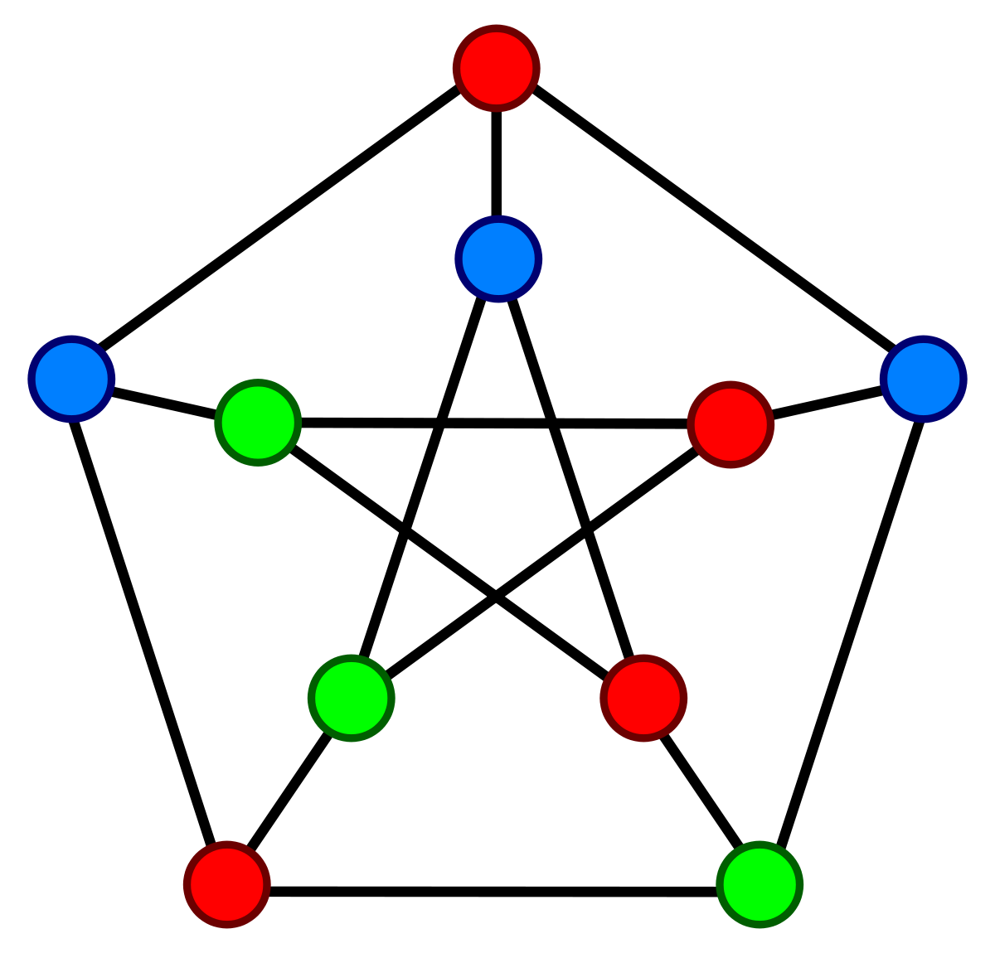

**BEGOUD Imad-Eddine**

**BLANDES Benina Hezouwè**

**HOULESSODJI Kokouvi Prosper**

**DJARANE Youcef**

Encadré par:

**Elbaz Mounir**

2021-2022

LICENCE INFORMATIQUE-MIAGE

**SOMMAIRE**

Introduction

1. Présentation du projet
2. Processus de réalisation
3. Structure de donnée
4. Affectation des tâches/Gantt
5. Outils
6. Algorithmes
7. Application
8. Bibliographie

Conclusion

# INTRODUCTION

Insérez votre texte ici Insérez votre texte ici Insérez votre texte ici Insérez votre texte ici Insérez votre texte ici Insérez votre texte ici Insérez votre texte ici Insérez votre texte ici Insérez votre texte ici Insérez votre texte ici Insérez votre texte ici Insérez votre texte ici Insérez votre texte ici Insérez votre texte ici.

# Présentation du projet

Insérez votre texte ici Insérez votre texte ici Insérez votre texte ici Insérez votre texte ici Insérez votre texte ici Insérez votre texte ici Insérez votre texte ici.

# MATÉRIEL

1. Insérez votre texte ici
2. Insérez votre texte ici
3. Insérez votre texte ici

# PROCÉDURE

1. Insérez votre texte ici
2. Insérez votre texte ici
3. Insérez votre texte ici

# DONNÉES

| INSÉREZ VOTRE TEXTE ICI | INSÉREZ VOTRE TEXTE ICI |  |
| --- | --- | --- |
| Insérez votre texte ici |  |  |
| Insérez votre texte ici |  |  |
| Insérez votre texte ici |  |  |

# RÉSULTATS

Insérez votre texte ici Insérez votre texte ici Insérez votre texte ici Insérez votre texte ici Insérez votre texte ici Insérez votre texte ici Insérez votre texte ici Insérez votre texte ici Insérez votre texte ici Insérez votre texte ici Insérez votre texte ici Insérez votre texte ici Insérez votre texte ici Insérez votre texte ici.

1. Insérez votre texte ici
2. Insérez votre texte ici
3. Insérez votre texte ici

# CONCLUSION

Insérez votre texte ici Insérez votre texte ici Insérez votre texte ici Insérez votre texte ici Insérez votre texte ici Insérez votre texte ici Insérez votre texte ici Insérez votre texte ici Insérez votre texte ici Insérez votre texte ici Insérez votre texte ici Insérez votre texte ici Insérez votre texte ici Insérez votre texte ici.

# RÉFÉRENCES

1. Insérez votre texte ici
2. Insérez votre texte ici
3. Insérez votre texte ici